Description des capacités techniques et financières du demandeur

Capacités techniques

L’entreprise compte, en 2022, un effectif de 150 personnes environ.

Le site est en fonctionnement du lundi 5h au samedi 1h. Les horaires de fonctionnement sont donc adaptés suivant les services : à la journée, en 2x8 ou en 3x8.

Ainsi, les trois équipes des lignes d’extrusion fonctionnent en 3 x 8 selon les horaires suivants :

Equipes | Eq.1 | Eq.2 | Eq.3
Du lundi au mercredi | 05h00 - 13h00 | 13h00 - 21h00 | 21h00 - 05h00
Le jeudi | 05h00 - 12h45 | 12h45 - 20h30 | 20h30 - 05h00
Le vendredi | 05h00 - 12h00 | 12h00 - 19h00 | 19h00 - 00h55

Les équipes 1 et 2 alternent chaque semaine. L'équipe de nuit est fixe. La pause quotidienne de 30 minutes est à prendre en une ou plusieurs fois, en accord avec le Chef d'équipe.

Le service maintenance fonctionne en 2x8.

Le personnel administratifs et celui des secteurs de préparation de commande (GDS, COUVRANEUF) travaillent à la journée.

Le site C/S France n’a pas de période de fermeture annuelle.

Capacités financières
Le chiffre d’affaires de la société C/S FRANCE est donné dans le tableau ci-dessous.

 | Année 2019 | Année 2020 | Année 2021
Chiffre d’affaires H.T. (en k€) | 27 609 | 21 587 | 26 518

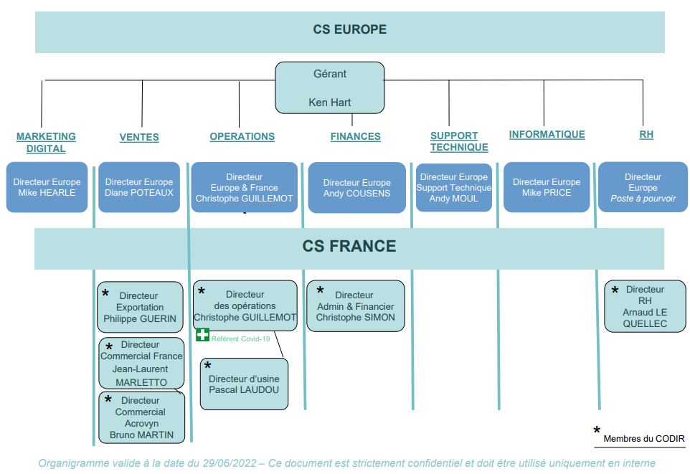
Organigramme CS France :
